ALCORLO, UN PUEBLO PRÓSPERO BAJO LAS AGUAS.
Aspectos históricos y arqueológicos.
Podemos decir que, en sus orígenes, el pueblo de Alcorlo hunde sus raíces varios milenios antes de Cristo. En la zona donde se construyó la presa, Alcorlo tenía y tiene algunas cuevas donde se han encontrado restos prehistóricos; afortunadamente aún se mantienen en buen estado algunas de ellas como “La Cueva Grande” situada en el margen derecho del rio muy cerca de la presa.
La “Cueva de las figuritas” fue famosa por tener el registro cuaternario en cueva más antiguo de la provincia de Guadalajara. Fue explorada por primera vez en la década de los 70 y en ella se encontraron restos de la fauna del Pleistoceno medio y del Holoceno y restos óseos del Homo Nenderthalensis; en ella también se encontraron utensilios y restos de antiguas civilizaciones.
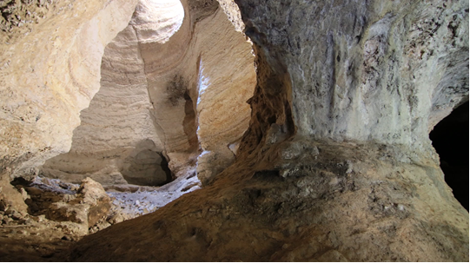
Es una lástima que esta cueva quedara oculta por las aguas y sellada con grandes volúmenes de hormigón para evitar filtraciones de agua del pantano.
ALCORLO tuvo sus primitivos orígenes en un lugar diferente al que todos conocimos. El antiguo poblado era conocido como “La Puebla” y existen señales que indican que fue en un paraje situado a una distancia de 1km en dirección Este, lugar conocido actualmente como “Santecilla”. Al cultivar la tierra a veces en ese lugar aún siguen aflorando restos de tejas, vasijas y utensilios.
El nombre de Alcorlo se encuentra citado en un documento de la primera mitad del siglo XII, transcrito por García López en los Aumentos de San Andrés del Congosto: “... del Portiello del Val de Alcorlo...”. Y en 1269 Alcorlo tenía que pagar ½ maravedí para costear la escuela de gramática establecida en Atienza por el obispo Lope Díaz de Haro (J.L. Pérez Arribas, Pueblos perdidos). Posteriormente, en 1451, se habla de la toma y destrucción de Alcorlo por los navarros (Layna Serrano: Historia de la villa de Atienza, p. 183).
…los del rey de Navarra mantuvieron en constante estado de inquietud aquella comarca mediante rápidas algaradas con su secuela de robos y muertes, sin que lograra irles a la mano Lope Vázquez de Acuña, quien no podía dividir sus fuerzas para atender a todos los peligros. Un día, los enemigos acantonados en Atienza llegaron nada menos que al desfiladero del Congosto y pueblo de Alcorlo defendido por un castillete y poseído por el arzobispo Carrillo, a quien lo diera Juan II luego de confiscar sus bienes a Juan de Tovar, señor de este y otros lugares, por haberse pasado al bando del navarro; se apoderaron del castillo por fuerza de armas aportillándolo después, saquearon el pueblo y tornáronse a Atienza luego de desmochar la atalaya o torre fuerte situada en el Congosto, por cuyo pintoresco desfiladero corren las aguas del Bornoba.
En su mejor época, allá por el s. XV, Alcorlo era más importante que el propio Jadraque, estando exento de pagar tributos, siendo el alcaide Juan de Tovar. Posteriormente, Alcorlo aparece en las Relaciones topográficas de Felipe II en 1582, donde dice:
“A los treinta y seis capítulos dixeron: que acerca del dicho lugar de Alcorlo está vna torrecilla pequeña antigua que quieren decir que otro tiempo fué alli poblada vna villa, y no saben otro sitio que haya sido poblacion, y este sitio se nombra é llama Castillo”.
Este documento habla de una cantidad de 36 vecinos, “que hubo más pero que fueron muriendo. Todos los vecinos son labradores y no hay ninguno Hijosdalgo y por ello son pobres, viviendo solamente de la labranza”.
El siguiente documento más antiguo que se conoce es el Catastro de Ensenada en 1752; en él se hace referencia a sus dos vegas y productos que de ellas se obtienen como hortalizas, frutas y cereales. En esas fechas el pueblo se compone de 33 vecinos, 8 viudas y 9 menores. Consta de 41 casas habitables, 4 inhabitables, 4 derruidas y 17 casillas de encerrar ganado, así como 25 pajares. En 1825 la población de este pueblo la componían 60 familias y 235 almas.
Los siguientes datos disponibles (20 años después) están en el Diccionario Geográfico Estadístico-Histórico de España y sus posesiones de Ultramar por Pascual Madoz en el año 1845. En dicho año la población había disminuido considerablemente no llegando en esos momentos más que a 161 almas distribuidas en 38 familias (aproximadamente la mitad). Parece ser que alguna enfermedad importante sería la causa de tanta baja. El momento de mayor población, con 448 h. de derecho y 118 hogares si sitúa 100 años después, en 1950, según datos del INE (Alteraciones de los municipios en los Censos de Población desde 1842). En aquella década un vecino comentaba que cuando volvió de la mili en el pueblo había unos cincuenta o sesenta jóvenes entre mozos y mozas. Por aquellas fechas había quien afirmaba que Alcorlo era tan importante como Jadraque o Atienza.
Alcorlo tuvo su castillo, el de “Corlo”, como es acreditado por diversos documentos. Uno de ellos es la carta del Arzobispo de Toledo Alonso Carrillo dirigida a Fernando Morales (alcalde de Alcorlo):
“que ha hecho merced a su sobrino Alfonso de la fortaleza y sus tierras, datada en Uceda el 8 de enero de 1456”, en ese documento se habla de la posesión del castillo de Alcorlo por Alonso Carrillo; sin embargo nada se recuerda en Alcorlo de la ubicación se semejante castillo, si bien cierto es que existía un lugar muy apropiado para construir un castillo, era la colina o montaña que suele aflorar en el centro del pantano cuando el nivel del agua desciende. Desde tiempo inmemorial esa colina o montaña era conocida en el pueblo como “El Castillo”.
Algunos de los últimos habitantes del pueblo coinciden en haber encontrado en el punto más alto del cerro restos de tejas y materiales de construcción. No es de extrañar que las continuas guerras de los navarros contra los musulmanes y otras familias castellanas en el siglo XV lo destruyeran por completo; parece ser que era práctica habitual el invadir y arrasar los asentamientos y, una vez destruidos, puede que utilizaran los materiales para la construcción de nuevas casas ya que “castillos” ya no se hacían.
En el margen derecho del río Bornova y a pocos metros de la presa se encuentra una torre de vigilancia que siempre se llamó “La Torrecilla” (recientemente reconstruida). Servía de control de gentes y aduana a los trashumantes y también durante las guerras contra los musulmanes para enviar señales o avisos a las otras torres situadas en el cauce del Bornova y valle del Henares.
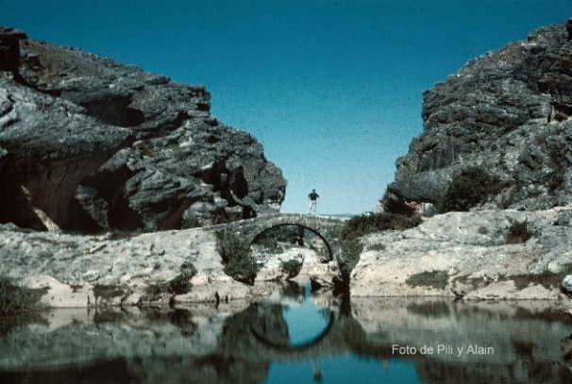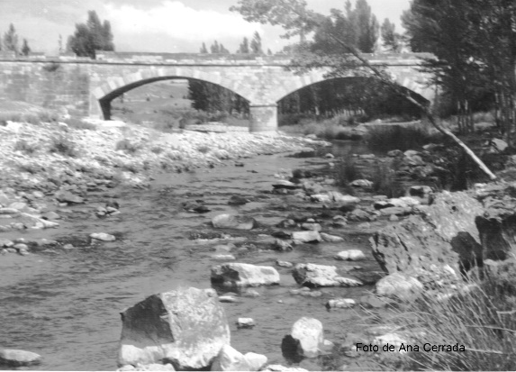
El denominado “puente romano”, (aunque siempre fue conocido como “El Puente de San Andrés”), era de Alcorlo pues el término llega un trecho más abajo; fue reparado hace pocos años, actualmente permanece casi invisible por los matorrales y la arboleda que evitan lucir todo su esplendor. Otro formidable puente que formaba parte de la carretera que comunicaba Cogolludo con Atienza también quedó sumergido bajo las aguas.
La minería también fue importante en el siglo XIX. Según Tomás Gismera más de un centenar de minas se registraron en el término municipal de Alcorlo en dicho siglo (Alcorlo y el Congosto. Entre la historia y el agua). Hoy día todavía se pueden encontrar multitud de pozos de mina y restos de excavaciones para la extracción de plata y en busca de oro en la zona. En 2019 hasta 23 pozos fueron protegidos con vallas y cerramientos por la Confederación Hidrográfica del Tajo para evitar accidentes en la zona.
Los edificios religiosos.
Las Ermitas: Luis Cordavias en 1826 y Pascual Madoz en 1845 hablan de que “había dos Ermitas en las afueras”, la de la Soledad y San Bartolomé. Esta última estaba arruinada y sirvió posteriormente para cementerio tras la prohibición de enterrar en las iglesias.
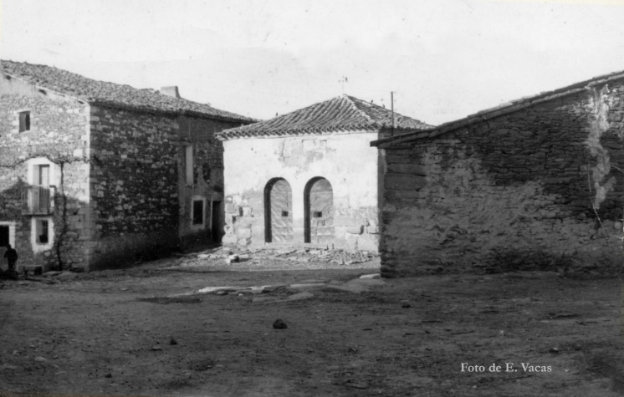
Este “cementerio” duró pocos años pues el hecho de encontrarse al otro lado del rio dificultaba su cometido dado que las grandes avenidas (que destruyeron el puente en dos ocasiones) no permitían fácilmente llegar con los difuntos hasta allí; por ello se construyó un nuevo cementerio en la parte alta del pueblo, a una distancia de doscientos metros, cementerio que finalmente quedaría inundado por las aguas del pantano.
En el siglo XX no se recuerda otra ermita más que la situada en la zona del “Frontón”, en la parte baja del pueblo, llamada siempre la de “La Soledad” pero cierto es que en los últimos días de la existencia de Alcorlo aún se podían contemplar las ruinas de la otra Ermita (la de San Bartolomé) situada cerca del rio al margen derecho.
Antes de la guerra civil la Ermita de la Soledad se encontraba en buenas condiciones, ubicando en su interior imágenes religiosas y una urna con el “Señor en el Sepulcro”. Durante la guerra civil fue saqueada y muchas de las imágenes de madera fueron quemadas, siendo otras destruidas.

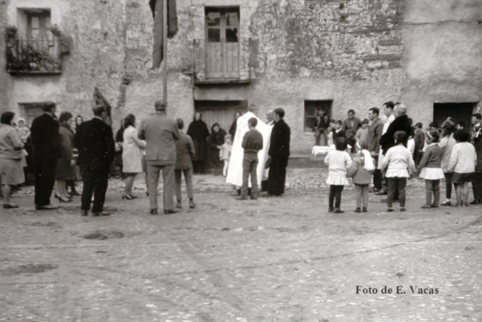
Esta Ermita estuvo semi-abandonada desde la guerra civil hasta los años cuarenta o cincuenta; en ese periodo era el “hogar de los quinquilleros” y cobijo para indigentes o gente de paso, siendo su aspecto lamentable, con restos de una fogata en el rincón del fondo, las paredes negras de hollín y las puertas negras y abiertas “como puertas de mesón”. Una vez restaurada, a mediados del siglo XX, sirvió de lugar para alojar al “Santo Sepulcro” y a una imagen de la Virgen, imágenes que se sacaban de procesión en las fechas habituales, como en la Semana Santa, en que se llevaba a cabo “El Encuentro” entre la Virgen y su hijo, a la altura de la “Plazuela. (Foto momento del “Encuentro”).
Una vez decidida la inundación del pueblo hubo unos años en que los enterramientos se realizaron en San Andrés del Congosto. Así el 2 de enero de 1976 falleció Evaristo Esteban y al día siguiente era enterrando en San Andrés del Congosto (pueblo cercano). Es posible que fuera en San Andrés por proximidad o porque todavía no se habría decidido qué Ayuntamiento se encargaría de los restos de Alcorlo, documentación, bienes, tierras sin expropiar, etc. Desde el 2 de Enero del 1976 hasta el 28 de Enero de 1982, (día en que derribaron las casas y desalojaron a los últimos vecinos), habían pasado 6 años; en este tiempo fallecieron media docena de personas en Alcorlo y todas fueron a parar al mismo cementerio de San Andrés.
En los últimos años de la construcción de la presa los vecinos y párroco tras una reunión celebrada después de una Misa dominical pedían/solicitaron a la Confederación Hidrográfica del Tajo la construcción de “una Ermita y de un cementerio” en las proximidades del pueblo (en el Cerrillo de los Olmos), en terrenos del Ayuntamiento que no serían inundados por las aguas. Este documento estaba firmado por 24 vecinos y con el sello del “Juzgado de Paz de Alcorlo”.
La Ermita serviría posteriormente como punto de encuentro para los vecinos afectados por el embalse y en el cementerio se ubicarían los restos mortales, cruces y recuerdos existentes en el cementerio del pueblo.

La iglesia y las campanas.
La Iglesia era el edificio más importante del pueblo. Estaba construida sobre una gran roca arenisca en la zona casi más alta del pueblo y todo indica que su construcción data del siglo XII, fecha de sus primitivos pobladores; posteriormente el pueblo fue creciendo en dirección al río, fuente y vegas.
Originalmente el patrón del pueblo fue “San Salvador” y así se llamó la Iglesia durante varios siglos, siendo su onomástica el 6 de agosto. En el siglo XVII cambió de nombre y pasó a llamarse la “La Transfiguración del Señor”, pero como en esas fechas todo el personal andaba demasiado liado recolectando la mies y posteriormente trabajándola en las eras, en el último siglo la fiesta principal se trasladó finalmente al 24 de agosto día de San Bartolomé, fecha en que el personal andaba ya más desahogado y con más tiempo y ganas de fiesta, aunque no dejaron de celebrar el día de San Salvador, pero de una manera menos importante.
A principios de la guerra civil el bando republicano llegó a Alcorlo, tiraron las campanas y quemaron imágenes religiosas. Las campanas al parecer se rompieron o las rompieron, pero aprovechando que un vecino de Alcorlo (Lucio) que ya vivía en Madrid y tenía un taller y a través de un colega suyo que tenía una fundición en Toledo, con los trozos de las campanas consiguieron fabricar de nuevo una grande y otra más pequeña, semejantes a las originales. Todos los vecinos con los que he hablado coinciden en que el tañido no era el mismo, cosa por otra parte lógica ya que sería difícil conseguir (sin apenas medios) las temperaturas y aleaciones idénticas a las originales.
Una vez que las campanas estuvieron de nuevo en su lugar de origen hicieron una celebración religiosa con procesión y las “bautizaron” cada una con su nombre, a la pequeña la llamaron “Águeda” que actualmente está en Congostrina y la grande “San Salvador” y que se encuentra en San Andrés del Congosto.
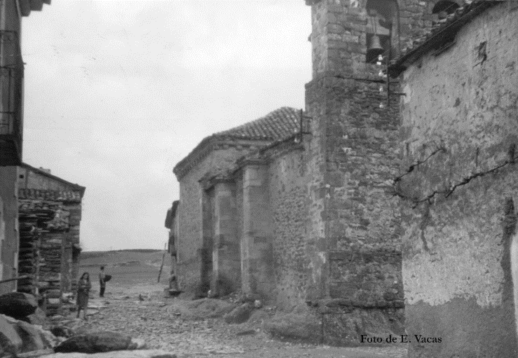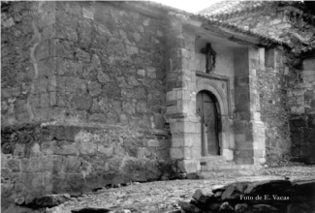
Según testimonio de Justino y Rosario (vecinos que estuvieron presentes en el acto), relatan que sucedió más o menos de esta manera: “Cuando la procesión llegó hasta la Iglesia, justo debajo de la espadaña, se paró para acabar el acto, en ese momento había varios mozos en el campanario preparados para poner en marcha el volteo de las campanas cuando alguno de ellos preguntó ¿cómo vamos a llamar a esta? Señalando la pequeña, ¡a esa “Águeda!” y ¿a la otra? ¡“San Salvador”! respondió la multitud.
Tras la demolición de las viviendas de Alcorlo el 28 de Enero de 1982 tan solo quedó intacta la Iglesia, siendo poco tiempo después desmontada piedra a piedra y trasladada al barrio de Azuqueca de Henares llamado “Asfain”, encargándose sus propios vecinos de esa labor; allí junto con restos de la Iglesia de Sacedoncillo (pueblo de Guadalajara arrasado y deshabitado en la guerra civil) construyeron otra iglesia que aunque mantiene el aspecto de la original tiene modificaciones. La nueva Iglesia se inauguró en marzo de 1988 creando la parroquia de Santa Teresa de Jesús. (Foto de la iglesia de Alcorlo en ASFAIN).
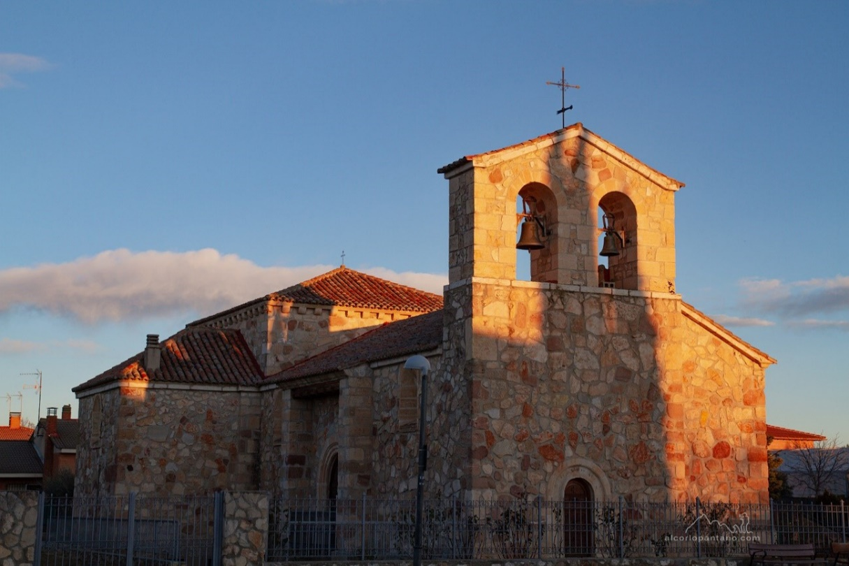

Alcorleños relevantes.
En Alcorlo siempre hubo maestro, a veces médico y también cura. En los últimos años de lo mejor que tuvimos fue la maestra de la escuela Dª Milagros Martínez Martínez nacida en Humanes, fue la persona de referencia para muchos de nosotros, recta y ejemplar, nos metió en vereda y nos hizo aprovechar bien el tiempo dedicado al estudio; todos agradeceremos siempre su gran labor.
La persona más destacada como artista es D. Manuel Alcorlo Barrero, pintor, dibujante y grabador. Nació en Alcorlo en 1935 pero unos años después su familia se trasladó a vivir a Madrid. Manuel es académico de la Real Academia de Bellas Artes desde 1998 y está considerado como un consagrado artista español.
Cirilo Vacas también era reconocido en el pueblo como artista de la piedra, tiene esculpidos varios bustos; de joven participó en un concurso de arte sobre escultura en Madrid y estuvo cerca de conseguir una beca para comenzar sus estudios pero la guerra civil cambió su destino.
Eusebio Vacas (su hijo) también es reconocido en la comunidad como “artista” por su arte en la talla de la madera y piedra, quizás lo más elaborado sean dos tallas de madera de 30 cm de altura representando al genuino hortelano y su esposa con sus atuendos habituales típicos en su juventud, también posee diversos relieves tallados en madera con gran detalle y calidad; en piedra creó un busto de su esposa y otro de su madre ambos dignos de admirar por sus detalles y refinado acabado.
La vida en Alcorlo.
Alcorlo, igual que cualquier pueblo del entorno, vivía principalmente de la agricultura de subsistencia y de la ganadería, formada principalmente por cabras y ovejas; las vacas y bueyes se vieron por última vez a finales de los 50. La ganadería no daba muchos empleos, las mulas y las cabras se sacaban cada día a pastar en el campo, las vigilaba cada día un vecino diferente siguiendo un orden por adra.
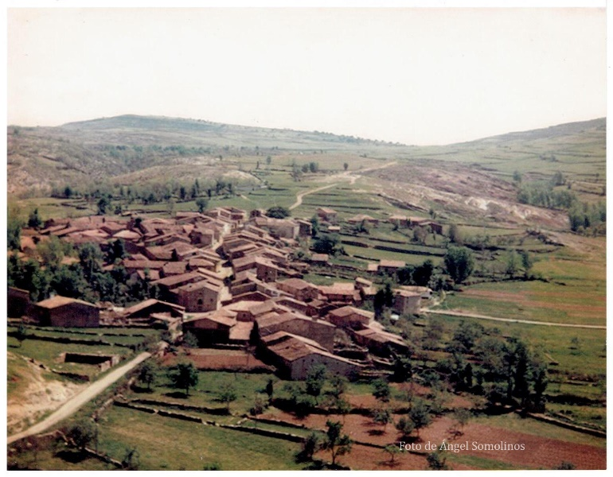
El pueblo disponía de dos grandes vegas de regadío, únicas en esa comarca pues los escasos ríos que la recorren discurren demasiado profundos y carecen de vegas importantes en sus riberas. Famosas fueron principalmente sus judías, las cuales cada otoño acabarían vendidas en su gran mayoría en las tiendas de las ciudades. Al disponer de agua suficiente en la vega se cultivaba todo tipo de hortalizas y cereales; cada año se alternaban los cultivos de secano y regadío en las vegas para que la tierra se recuperase. Las vegas se regaban a través de una canalización de un metro de anchura que las recorría desde sus comienzos. El agua comenzaba su camino desde una pequeña presa situada en el cauce del Bornova a una distancia de 1km; esta acequia recorría la primera vega, luego atravesaba el pueblo por la parte baja sorteando las viviendas y continuaba bordeando la segunda vega hasta que volvía al rio, recorriendo en total unos 2 km de longitud.
A principios de siglo XX Alcorlo tenía un molino harinero situado en el cauce del Bornova a la altura del pueblo, luego en el mismo lugar construyeron una fábrica productora de electricidad poniéndose en marcha en 1928. El molino y la fábrica continuaron su labor hasta finales de los años sesenta. El generador suministraba energía a más de 50 pueblos de la comarca llegando a superar la zona hasta del Alto Rey llegando hasta los últimos pueblos de la provincia. Detalle de la presa para acumular el agua que movería las turbinas.
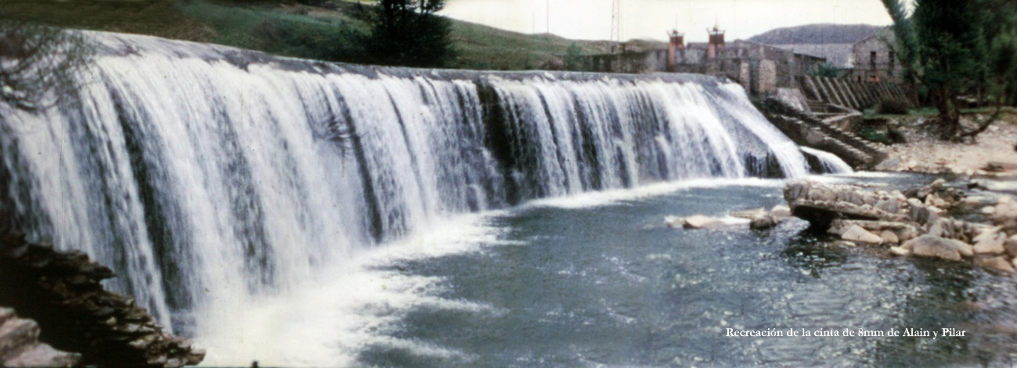
La producción de electricidad se acabó, pero las instalaciones quedaron intactas, quedando una presa que en el verano, al retener el agua y crear una piscina natural de agua limpia y templada, hacía que fuera un lugar ideal para la multitud de veraneantes y excursionistas que acampaban en la zona, a la sombra de las altas y espesas arboledas de chopos.
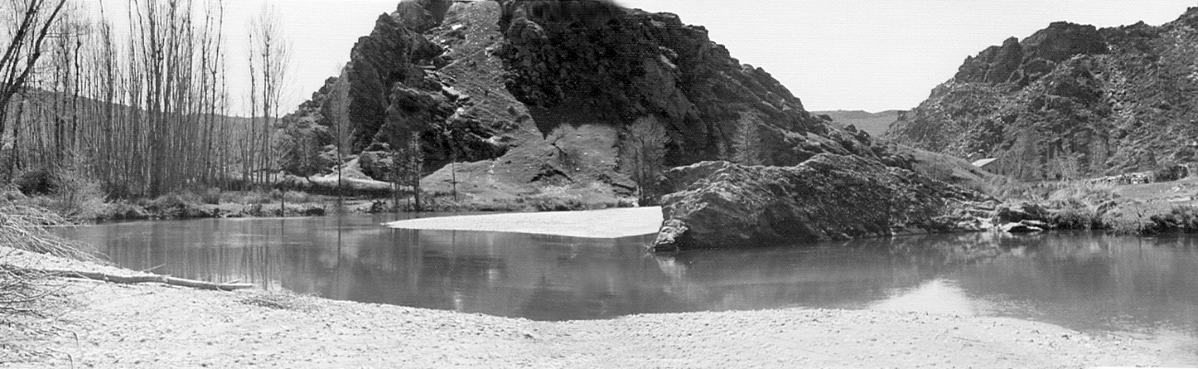

La vida en Alcorlo en los últimos años de su existencia era la típica de los pueblos de España, en invierno pocos quehaceres en el campo salvo preparar la tierra para la siembra. En la primavera las tareas giraban alrededor del cultivo de las primeras hortalizas. En esa estación, en la vega que ese año correspondía con la hortaliza, todo era un trasiego de gente, con la totalidad de los miembros de las familias (niños, mayores y ancianos) colaborando en plantar las judías, tomates, cebollas, lechugas, melones y un larguísimo etc. La vega estaba “viva”.
El verano era la peor época, principalmente por el trabajo de la siega y recolección del cereal, un par de meses de trabajando duro contrarreloj para segar, acarrear y limpiar la mies a base de trillo y aventar el grano; contrarreloj porque cualquier tormenta de verano o el pedrisco te podía dejar limpio de todo el beneficio.
En septiembre de 1959 una gran tormenta asoló el término de Alcorlo: durante cinco a diez minutos cayeron trozos de hielo de 400 ò 500 gramos como así se pudo comprobar pesándolos en balanza, todas las tejas del pueblo quedaron destrozadas, las uralitas que formaban el tejado de la fábrica de electricidad se quedaron con agujeros de tamaño de naranjas, similar a un impacto de un proyectil de mediano calibre. Ni que decir tiene que aquella tormenta acabó con la mayoría de animales del campo como grajas, liebres, conejos o perdices que al día siguiente aparecieron por el campo malheridos o muertos, tardándose varios años en repoblarse con los pocos que quedaron. Afortunadamente no se produjeron desgracias personales en esa ocasión, pero en otra tormenta de aquellos años un rayo mató a un joven que se había refugiado debajo de un árbol junto con otros dos compañeros pastores.
Las tormentas de aquella zona eran terribles probablemente por ser un valle; recuerdo a mi madre contar como en una ocasión estaban segando y la tormenta “traía ruido”, eran los trozos de hielo chocando entre ellos en el aire antes de comenzar a descargar. Sobre 1968 otra tormenta, esta vez un pequeño tornado, arrancó y desplazó la mayoría de árboles frutales de la vega con tal facilidad como quien arranca “un cenizo”; la mayoría de los altos chopos de la ribera del rio quedaron entrelazados entre sí y otros arrancados de cuajo.
Pero a pesar de todo ello, de la mucha dedicación al trabajo, las fatigas de la era, del calor de la siega, y de la escasísima disponibilidad de dinero, etc. la gente de Alcorlo éramos felices allí, incluso sabiendo que la construcción de la presa era un hecho inminente y eso cambiaría nuestras vidas drásticamente.
En 1975 como consecuencia del pantano la gran mayoría de Alcorleños emigramos a la capital o pueblos cercanos, al menos hasta esa fecha nunca se vio maquinaria agrícola en sus campos, todo era a base de mulas y fuerza humana, es posible que esa generación fuera la última que cosechó a mano la mies como se venía haciendo desde tiempos inmemorables.
Los 26 niños de la escuela nos comportábamos como hermanos; la mayoría éramos primos entre nosotros, no recuerdo disputa salvo alguna chiquillada, no había mucho tiempo para el juego pero deseando estábamos de localizar un simple balón para ser felices, a veces el juego del “escondite” o las “guerras de indios y vaqueros” o “La Cuta” donde utilizábamos la parte de una caja de cerillas (la que tenía el motivo) como moneda, era suficiente para pasar un rato divertido y demostrar que tenías más o menos habilidad para conseguir el premio; en verano y algún que otro fin de semana con suerte llegaba alguien de la ciudad con un hijo que tenía bicicleta y si te llevabas bien con él lo mismo te dejaba dar una vuelta con ella.
Los juguetes eran como las brujas, pues, salvo algún detalle el día de la fiesta, el resto del año nadie los veía: tirachinas, arcos y flechas, guías para los aros, todo lo fabricábamos nosotros, en Alcorlo no había ni juguetes ni dinero para ellos. “¡No hay nada como un pueblo para criar a un hijo!” ¿Cuántos niños de hoy han visto una pollada de perdiz, recién nacidos, no más grandes que una nuez, correr detrás de su madre y desaparecer entre la maleza en unos segundos?, o ¿cuantos han pescado un pez con sus propias manos? O ¿cuantos han visto a corta distancia a un gorrión permanecer inmóvil sin pestañear ni una sola vez mientras incuba los huevos en el nido con el consiguiente peligro que conlleva para él? O los polluelos recién nacidos que no tienen ¡ni pelo!, Solo unas bocas enormes que abren ante la presencia de cualquier presencia; Todo eso es desconocido para la mayoría de los niños y para los ya “no tan niños” de hoy, algo tan habitual en aquella época y entiendo que necesario para formarse como persona. ¡El progreso!, eso lo trajo “el progreso”.
En los días de invierno era común ver a grupos de ancianos sentados frente al sol y protegidos del viento del norte, (como si fueran reptiles), sin más que hacer que recordar sus tiempos pasados, sin prisas. También solía haber mujeres, ellas con sus labores de costura; en esas fechas ya se comenzaba a ver algún “transistor” que a duras penas podía sintonizar “Radio Nacional de España” en la Onda Media. Televisión apenas si existía más que la del bar por lo que este se convirtió en la “sala multimedia” de todo el pueblo; en las noches de los fines de semana se superaba ampliamente el aforo.

El día de la fiesta.
En el día de la “fiesta chica” (6 de agosto, San Salvador) traían los animales al pueblo, animales que normalmente en meses de buen tiempo andaban pastando en el campo y un pastor cada día se encargaba de vigilarlas, aprovechaban para chequear su salud y verificar que nada se había perdido y todo estaba en orden. En el último siglo había gran cantidad de cabras, ovejas, mulas y vacas. En la zona de “Valdecabanillas” (próxima a Hiendelaencina) había un cercado donde guardaban las vacas por la noche.
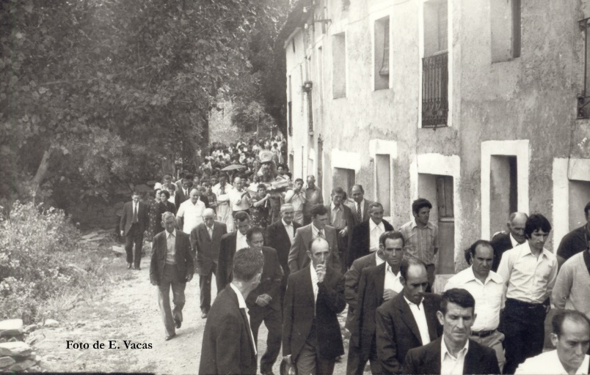
En el último siglo las fiestas principales del pueblo eran alrededor del 24 de Agosto, San Bartolomé, patrón del pueblo, muy famosas y populares. Acudían multitud de personas de los pueblos cercanos, todas las calles y plazas estaban llenas de coches, sobre todo en los últimos años, donde los tempranos emigrantes a la ciudad ya se permitían el lujo del “Seat 600” o del “850”.
En aquellos años la fiesta se componía principalmente de una orquesta importante con su baile en la plaza del frontón que duraba casi toda la noche. En esas fechas las tareas más importantes de la recolección del cereal ya estaban casi acabadas y se podían pasar fácilmente un par de días de asueto sin atender otras necesidades más que las indispensables como dar de comer a los animales que no podían pastar en el campo o tenían crías recientes.
Y llegó el momento de la verdad.
Recién acabada la guerra civil española el gobierno creó el Instituto Nacional de Colonización con el que se construyeron cerca de cuatrocientos nuevos pueblos en todo el territorio nacional para dar un empuje a la economía a través de la agricultura y la ganadería después de la devastación producida por la guerra civil.

En la provincia de Guadalajara el pantano de Entrepeñas había inundado el pueblo de Santa María de Poyos en 1956; vivían en ese pueblo unas 130 familias que las ubicaron en distintas provincias como Cuenca, Valladolid, Palencia y Burgos. En Alcorlo dieron esa opción aprovechando que existía la posibilidad de continuar con el mismo ritmo de vida las familias que allí vivían pero la propuesta no prosperó pues la gente no sabía ni donde ni cómo iba a ir el cambio, por lo que decidieron tomar el dinero.

Alcorlo era un pueblo próspero, pero asentado en un lugar hidrológicamente estratégico. En 1959 la prensa local apuntaba que ampliando el Canal del Henares y construyendo el embalse de Alcorlo se conseguirían 6.000 hectáreas más de regadío produciendo más beneficio a la “Vega del Henares”.
Sobre 1967 aprobaron que parte de las aguas del Sorbe se utilizarían para consumo de la ciudad de Guadalajara mermando por tanto el caudal y poniendo en peligro el regadío de la Vega, este hecho y el ocasionado unos años antes por unas grandes tormentas que produjeron anegaciones de los campos de Alcorlo y San Andrés del Congosto cortando durante varios días la carretera propiciaron que la idea de construir el pantano cobrara fuerza, de esta forma se conseguiría controlar el caudal de rio y abastecer de agua el Canal del Henares, estos hechos dieron un gran empujón al proyecto del embalse que en esas fechas llevaba algunos años estancado.
A principios de 1970 comenzó ya en serio a penetrar en la mente de los Alcorleños la idea de que el pantano iba a ser inevitable y el desalojo, una realidad. El pueblo pasó de no tener apenas reuniones en el Ayuntamiento a tenerlas todos los fines de semana y sus habitantes pasaron de no tener apenas coloquios en la calle a tener corrillos en la puerta de cada casa pues todo eran incógnitas. “Dicen que si pedimos casa y tierras nos las darán en Extremadura” ¿Dónde está eso? El fulano –que ha estudiado_ dice que es mejor coger el dinero… y así unos con otros se fueron haciendo su idea de qué les interesaba más, aunque la idea del traslado causó poco o nulo interés.

Una vez elegida la opción del dinero comenzaron a echar cuentas. En 1969 hubo una primera valoración bastante generosa pues tuvieron muy en cuenta los perjuicios que causarían a la población y posteriormente una segunda, ésta ya más acorde con la realidad. Con la primera valoración de los bienes estimaban que de media daba para que cualquier familia pudiera comprar un piso grande en un buen barrio de Madrid.
Unos años después hubo una “segunda valoración” no tan generosa donde las tierras de secano se pagaron a 5 pesetas y las de regadío a 15, las casas a 2800 pesetas el metro cuadrado, independientemente si tenían una planta o más pues solo contaba la planta baja; por lo general todas las casas tenían al menos DOS plantas. Las casas para guardar el ganado, por supuesto, más baratas.
En el periódico “Flores y abejas” del 8 de abril de 1969 se puede leer: “las cifras de valoración de los distintos conceptos han sido elevadas con la mayor ponderación, buscando una valoración no sólo real, sino con la matización del grado de afección o de perjuicio que puedan suponer para quienes han de abandonar tierras y viviendas, para ir a situarse a zonas bien distintas a lo que parecía su último destino…. Continúa con: “si todo conduce a la fórmula de amistoso compromiso que se busca, se habrá dado un importante paso en el camino a seguir ante sestas situaciones, de las que hay algún que otro antecedente en la provincia, y no muy halagüeño, por cierto”.
Ante este cambio tan drástico en la indemnización gran parte del pueblo comenzó a echar la culpa al alcalde y al secretario por presunta corrupción; la gente en su mayoría con pocos estudios e incluso sin saber ni firmar se comportaban como las ovejas, servía cualquier frase para llevarlos a uno o al otro lado, en definitiva: un caos. Teniendo en cuenta que muchos de los mayores no sabrían ni firmar era muy fácil conducir el rebaño en uno o en otro sentido.
Algunas familias se rompieron igual que sucede en algunas herencias, ya se sabe que donde hay dinero a repartir suelen aparecer los problemas. El Alcalde del momento renunció a su cargo y se nombró a otro “en funciones” para salir del paso y poner paz ante tal desorden.
Por todo esto en números reales cualquier familia media cobró en torno a 250.000 pesetas por casa y tierras. Para hacernos una idea del valor de esa cifra, una casa baja y pequeña de una sola planta en un lugar en los extrarradios de Guadalajara, costaba 315.000 y un piso en el barrio de los Manantiales (los primeros que se construyeron) rondaba las 500.000 pesetas. Algunos vecinos recuerdan que por algunas tierras pagaron el valor de la cosecha de UN SOLO AÑO.
Finalmente, más caro o más barato llegó el momento de cobrar, fue en 1975; en aquellos días aparecieron (igual que los buitres) varios representantes de entidades bancarias, intentando convencer a los vecinos con pequeños regalos publicitarios como mecheros, llaveros, etc… ¡qué pena! antes eran como las brujas, por allí nadie había visto ni uno solo.
Además de los bienes inmuebles y de las tierras en una expropiación forzosa se paga también por diversas cuestiones como el “traslado de enseres” cambio de actividad, jornales perdidos, etc. pero el mayor porcentaje lo llevaba “el quebranto por interrupción de actividades”, de modo que una persona que aquellas fechas tuviera entre 30 y 45 años recibiría 100.000 pesetas y entre 45 y 55 años 150.000.
Se dio el caso de que alguna familia no tenía tierras ni apenas bienes propios (el bar, la carnicería, la tienda) por lo que de momento y hasta siete años después no cobraría el grueso de la indemnización, con lo que debería arreglárselas como pudiera.
En 1981 (unos meses antes del desalojo) en Alcorlo todavía figuraban 28 hogares y 78 habitantes. Finalmente en el 1987 Alcorlo se incorpora al Ayuntamiento de La Toba entregándosele el municipio y el término municipal junto con toda la documentación administrativa.
La diáspora.
Alcorlo igual que tantos otros pueblos de España en aquellos 1965 comenzaba una lenta e inexorable peregrinación hacia los núcleos urbanos importantes pues allí estaba la industria, allí estaban las fábricas esperando a que llegaran, Paulino Moreno, Interclisa, Filtrona, Bresel, etc, llegaron buscando mejor vida, hartos de destripar terrones.
Ya sobre el 1970 en Alcorlo no quedaban más de 200 personas, en el colegio 26 niños de todas las edades. La libertad es muy bonita y el trabajo en las fábricas muy esclavo por lo que muchos se resistían a cambiar de vida, esa vida que iba pasando de generación en generación sin apenas cambios.
No había fecha exacta para el desalojo de Alcorlo pero quizás alguien pensó que sería bueno hacerlo después de acabado el curso escolar del 1975/76 pues en esas fechas ya la construcción de la presa estaba bastante avanzada y como se trata de una construcción de tierra y piedras se debe de llenar paulatinamente durante varios años por lo que interesaba que ya lo fuera haciendo cuanto antes.
En ese verano del 1976 y con el curso escolar acabado, con el agua ya cubriendo parte del cauce del rio y con el primer pago importante de la expropiación forzosa realizado, a los Alcorleños le quedaban muy pocos recursos para seguir aguantando allí como Numantinos.
Ante semejante panorama se creó una Asociación para intentar resolver todos estos problemas, la de “Afectados de Alcorlo”. Esta asociación entre otros cometidos y amparados por el “artículo 84 de la ley de expropiación forzosa” intentó rescatar los terrenos del pueblo que no serían cubiertos por las aguas para, entre otras cosas, reinstalar a los vecinos construyendo “El Nuevo Alcorlo”, eso sí, abonando entre el 80 y el 100 por ciento del dinero recibido de la expropiación. También, asesorados por algún especialista, descubrieron que se podía dar marcha atrás en el proceso de expropiación por haberse pasado el tiempo de los pagos y revertir el proceso anulando la construcción de la presa pero aunque el “Defensor del pueblo” llegó a darles la razón no obtuvieron mucho apoyo y esa posibilidad de construir un “nuevo Alcorlo” no prosperó.
Como medida de protesta los Alcorleños hicieron pancartas, en una ocasión un grupo de personas afectadas se trasladaron desde Madrid y Guadalajara a última hora de la tarde llegando al pueblo ya de noche, pegaron carteles y telas por las fachadas de las casas con mensajes reivindicativos pero al día siguiente algunos carteles estaban destrozados y tirados por el suelo, eso indicaba que Alcorlo se había divido al menos en dos partes.
En esas fechas algunos miembros de la Asociación fueron seguidos de cerca por la policía incluso llegaron a sacar al presidente de una reunión que estaban celebrando en una cafetería para que les acompañase a la comisaría. No querían que Alcorlo se convirtiera en “otro Riaño”. Finalmente, dicha Asociación desapareció dos años después.

El desalojo.
Realmente no había fecha definida para el desalojo de los vecinos de Alcorlo, pero la ausencia de lluvias en esa época y la presión de los “Regantes de la Vega del Henares”, que veían perderse sus cosechas mientras el agua del Bornova se escurría por la presa río abajo, produjeron la aceleración de la fecha. Se produjeron presiones a la Administración para acelerar el cierre definitivo de las compuertas, hasta tal extremo que en los últimos meses se abrieron y cerraron en varias ocasiones porque el agua comenzaba a anegar las primeras viviendas más bajas.
El curso escolar ya había acabado y se estimaba que el desalojo fuera pronto, en el pueblo no quedaban más de 30 vecinos, pero aún quedaba un “botón por abrochar”, era la única baza importante que a los vecinos de Alcorlo les quedaba por jugar: les faltaba cobrar “el pago por los perjuicios indirectos”.
La Administración era consciente de ese pago y de lo que suponía para los Alcorleños así que para dar el paso definitivo (la estocada fina) no tuvo otra opción que pagar y lo hizo un par de días antes de aquel 28 de enero de 1982 tan esperado para unos y tan inolvidable para otros.
En esos días anteriores al 28 de enero se presentaron en el pueblo miembros del gobierno para realizar los pagos, al resto de vecinos se les anunciaría por carta o telegrama para que fueran a cobrar a los Nuevos Ministerios de Madrid.
El jueves 28 de enero de 1982 estaba todo preparado para el desalojo, todo estaba saldado y no había motivo alguno para resistirse más, así que ante posibles complicaciones se presentaron en el pueblo las autoridades competentes y un grupo bastante amplio de guardia civil (unos 50).
En previsión (no se sabe de qué) un “automóvil zeta” de la guardia civil cortó la carretera en el cruce de Veguillas y otro en la zona de Congostrina, deteniendo cada automóvil que llegaba y pidiendo documentación, por si tenía relación alguna con Alcorlo; mientras tanto en el pueblo los representantes del gobierno (que llevaban la orden de evacuación) reunieron en la explanada de las eras a los vecinos que quedaban y les informaron de sus propósitos, que era principalmente ayudarles a trasladar sus bienes que aún les quedaban allí, invitándoles a que se marcharan, pues ese mismo día comenzarían a derrumbar las edificaciones. Para ello llevaron una ambulancia con su médico y enfermera, un autobús, varios camiones y una máquina excavadora para el derribo.
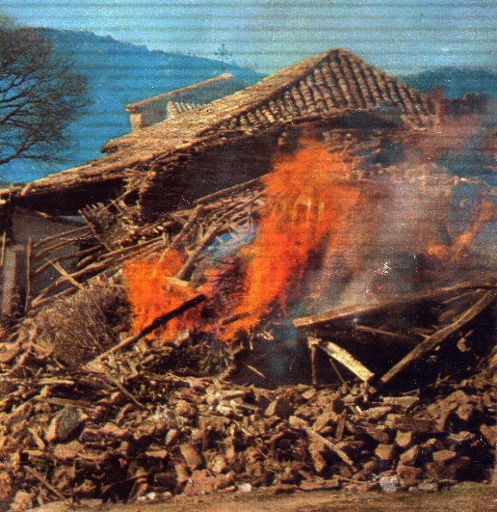
Solamente el “alcalde en funciones” y media docena de personas más ofrecieron algo de resistencia formando una cadena humana alrededor de la máquina excavadora ante la cual el responsable de la operación ordenó al conductor de la excavadora que se dirigiera con la máquina hacia la casa del alcalde y _para despejar cualquier duda_ la casa del alcalde en funciones (allí presente) fue la primera en caer, pasando así a formar parte de la historia.
Después de ese instante cualquier duda fue despejada, a regañadientes todo el mundo se puso a colaborar y ese mismo día ya nadie más durmió en Alcorlo.
Igual que cuando una alimaña roba los huevos de un nido y los “padres pájaro” comienzan a revolotear impotentes alrededor del depredador así mismo pasó en Alcorlo pues esa primera noche y las dos o tres siguientes una pareja de la guardia civil hizo guardia en el lugar acompañados por algunos vecinos mientras miraban impotentes como Alcorlo desaparecía y todo su esfuerzo por conseguir recuperar las tierras expropiadas y construir un nuevo Alcorlo se esfumaba como lo hacía aquel humo en la oscuridad de aquella noche fría de finales de enero.

Todo el mundo tenía ya un lugar para vivir, tan solo DOS personas las recogieron en el Hostal de Humanes durante unos días, supongo que hasta que los familiares llegaran a por ellas, el resto ya tenía su nueva residencia principalmente en las ciudades, a partir de ese día Alcorlo fue desapareciendo paulatinamente de la memoria de sus vecinos, igual que hicieran las aguas con los escombros de las casas del pueblo.
El desalojo total se llevó a cabo sin incidentes, desde el Gobierno Civil felicitaron a alcalde en funciones por haberse llevado a cabo de la manera más natural y humana posible.

Ningún miembro del gobierno comunicó a la prensa la operación del desalojo, ese desagradable episodio era “políticamente” mejor que no se conociera. En tan fatídico día tan solo UN periodista (Jesús Orea) y UN fotógrafo (Luis Barra) hubo allí presentes para dar testimonio de la noticia, si hubiera sido hoy habríamos allí mil personas haciendo fotos.

Aspecto de Alcorlo unos días después del desalojo.

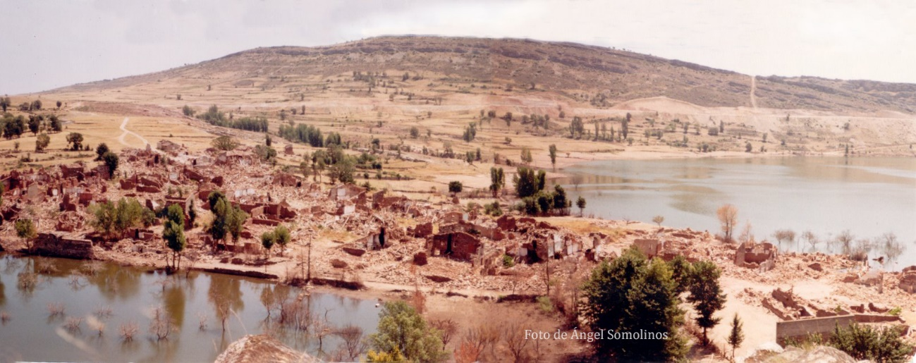
Dos años después algunos vecinos de Alcorlo mantenían la esperanza y seguían reivindicando la construcción de un nuevo pueblo; finalmente la Asociación se disolvió y el “Nuevo Alcorlo” nunca se construyó.
Situación actual.
Veinte años después del desalojo (año 2000) Alcorlo había caído ya en el olvido casi más absoluto de sus gentes, aunque el 24 de Agosto de cada año se seguía celebrando allí la festividad de San Bartolomé como se había venido haciendo en el pueblo al menos en los últimos ochenta años. No obstante, la afluencia de público se iba mermando año tras año pues muchos de ellos ya habían fallecido y por ello sus familias dejaban de asistir.

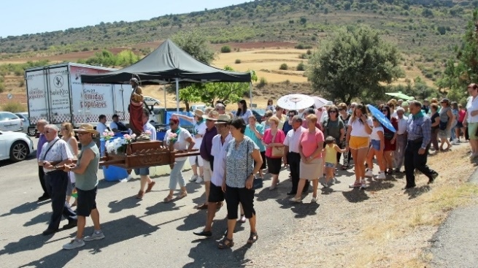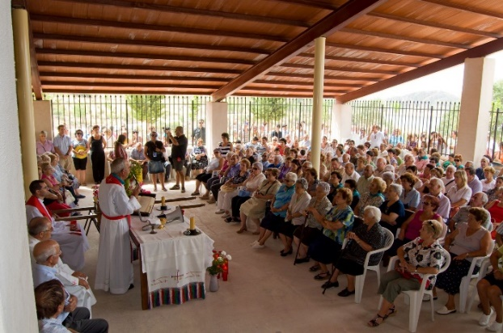
Todo cambió en 2004, año en que Elías Alonso y su familia crearon la Asociación “Hijos y Amigos de Alcorlo”; en aquellas fechas también se creó su página web de alcorlo.com y por ello el aprecio por el pueblo resurgió de una manera importante. A partir de ese momento Alcorlo comenzó a suscitar interés por antiguos vecinos, amigos y familiares llegando en la actualidad a tener gran afluencia de público el día de su fiesta grande, fiesta que la Asociación organiza en colaboración con el Ayuntamiento de La Toba. Después de los actos religiosos se suele continuar con una comida campestre llegando a reunir en alguna ocasión a más de 450 comensales.
La Asociación fue fundada principalmente para la conservación de las tradiciones y recuerdos del pueblo y para fomentar las relaciones y convivencia entre los hijos y amigos de Alcorlo mediante actividades y fiestas populares además de realizar o coordinar las labores de mantenimiento de la Ermita y el cementerio.

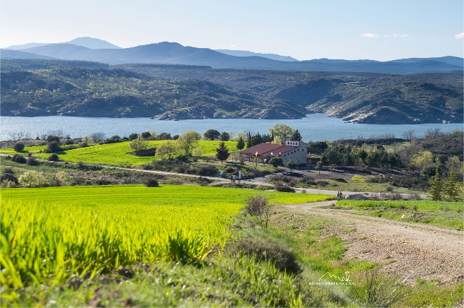
Además de la fiesta de San Bartolomé se organiza otra fiesta/evento en la primavera en las fechas próximas a San Antonio, aunque menos multitudinaria. Es este también un día muy especial pues después de los actos religiosos de San Antonio los socios preparan una merienda en las instalaciones compuesta generalmente de huevos fritos, chorizos y carne. La sobremesa suele estar amenizada por largos coloquios y charlas sobre el pasado, presente y el futuro de Alcorlo, donde suelen aparecer fotos o documentos antiguos o inéditos del pasado, fotografías de bodas o documentos de la expropiación forzosa etc.

En el año 2009 el Ayuntamiento de la Toba, que administra actualmente el antiguo término y derechos de Alcorlo, construyó un porche anexo a la Ermita que sirve para efectuar reuniones, albergando a los asistentes protegiéndolos de las inclemencias del tiempo, a veces tan inoportunas como las tormentas de verano o simplemente para resguardarles del sol.

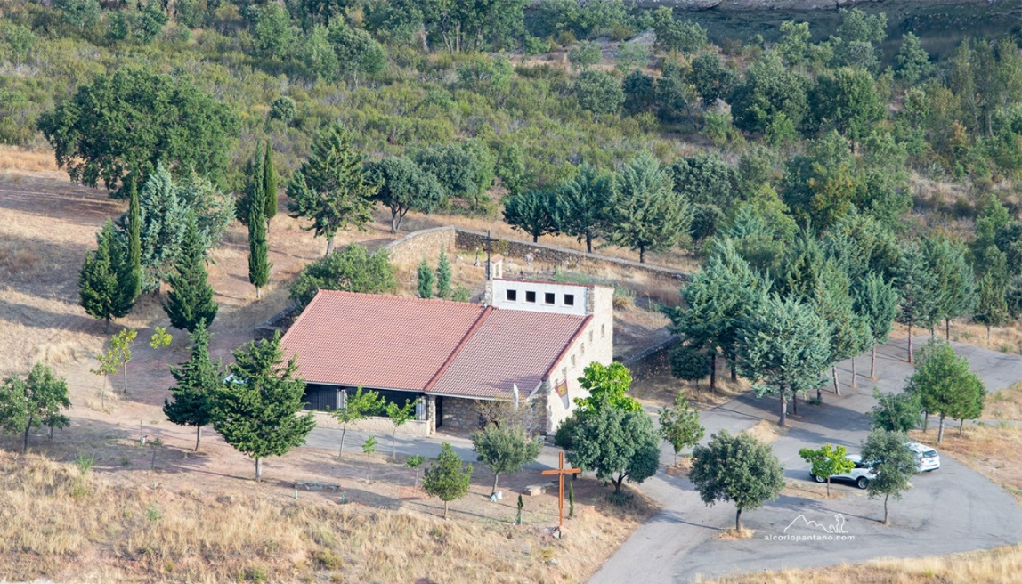
En todo caso, a los Alcorleños estas inclemencias les molestan poco frente al trauma que ha supuesto ver su pueblo sumergido y sus costumbres y recuerdos progresivamente más abandonados y olvidados.
http://alcorlopantano.com/alcorlo-mi-pueblo/

